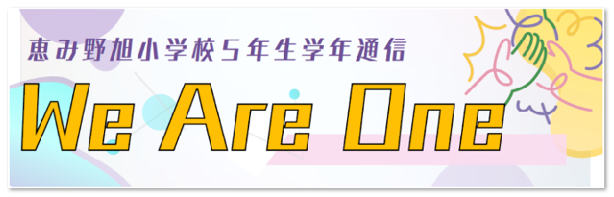

NO.1６ ２０２６年１０月３０日（金）発行

いよいよ学習発表会本番！
来週土曜日は、学習発表会の一般公開日となります。子どもたちは器楽合奏や合唱の練習に一生懸命に取り組んできました。仲間と励まし合って取り組む姿に大きな成長を感じます。５年生は器楽合奏「星影のエール」、合唱「たいようのサンバ」「カイト」の３曲を発表します。当日は緊張する姿もあるかと思いますが、これまでの練習の成果を精一杯発揮できるよう、見守っていただければ幸いです。温かい拍手をどうぞよろしくお願いします。
学習発表会当日【１１月７日（土）】について

〇服装→発表に相応しい服装（ジャージ以外）、黄色のバンダナ（学校で用意）

【保護者の皆様へ】
○５年生の保護者の体育館入場開始時刻は、９：２０を予定しています。
○お持ちいただくものは、スリッパ・外靴入れ袋です。
○演奏している中央に指揮者が立つので、見えにくい場合があります。ご承知おきく
ださい。
○係児童は係の登校時間があります。詳しくは本日配付された学校便り「あさひ」の
特別号をご確認ください。

【７日の予定】
９：００～９：１０ ５年生登校（登校時間が異なる人がいます）
９：２０～９：５０ 声だし（音楽室）
１０：００ごろ～ ５年生発表
１０：３０ごろ ５年生下校予定（係の仕事で遅くなる人がいます）

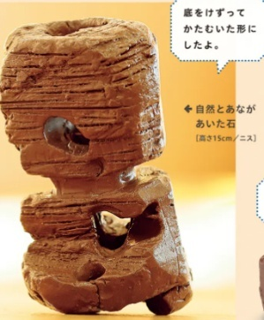
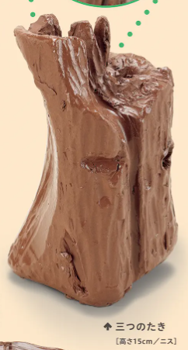
図工の材料準備のお願い（１１月13日（金））
図工「けずって見つけたいい形」の学習では、
油粘土のかたまりをけずって、形を変えながら
表したいことを考える学習を行います。

油粘土・粘土板・（あれば粘土へら）
を準備して持たせてください。
よろしくお願いします。

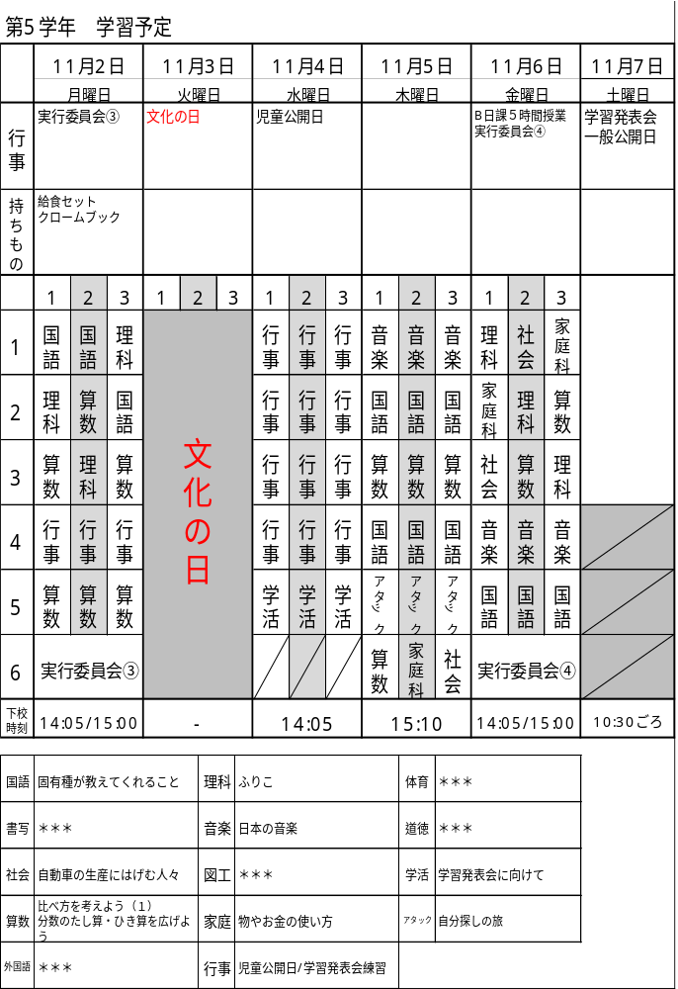
登校↓
9:00～9:10
声だし↓
9:20～9:50
発表↓
10:00ごろ
終了・下校↓
10:30ごろ
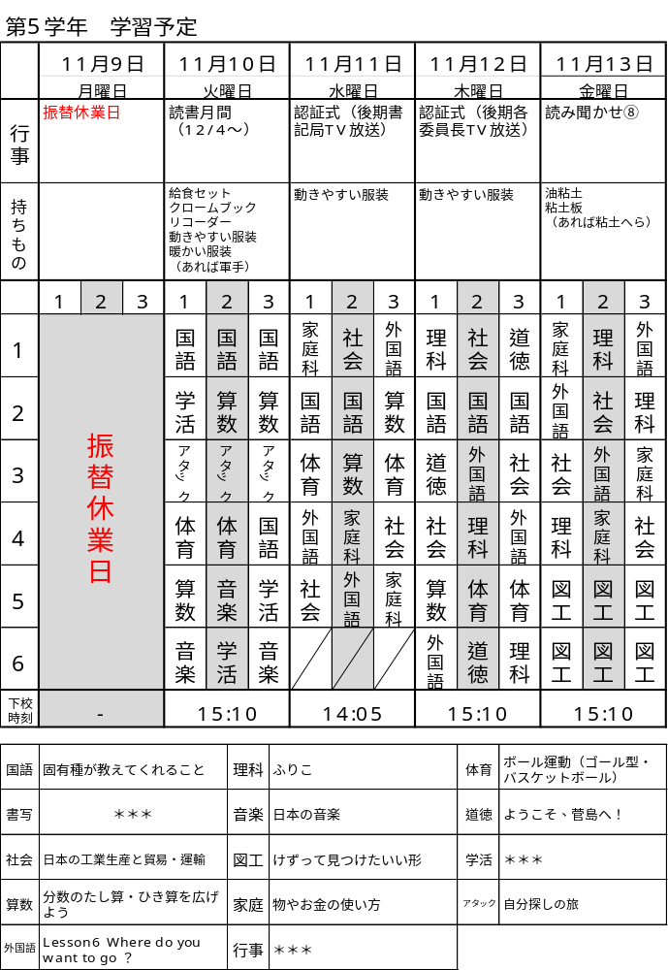
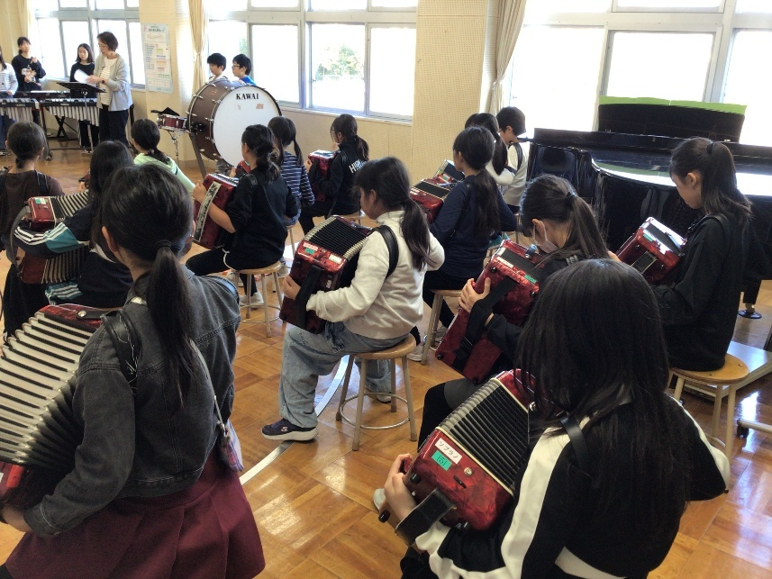
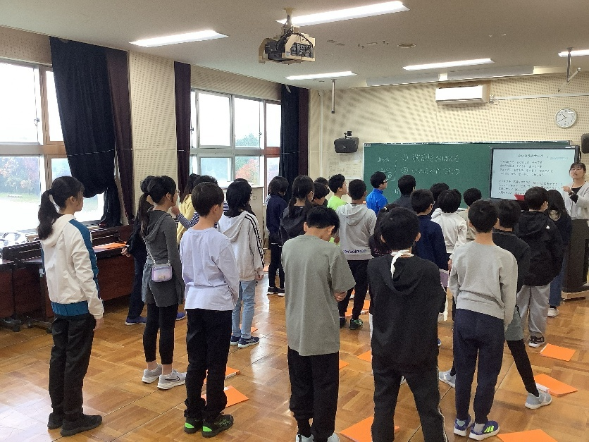
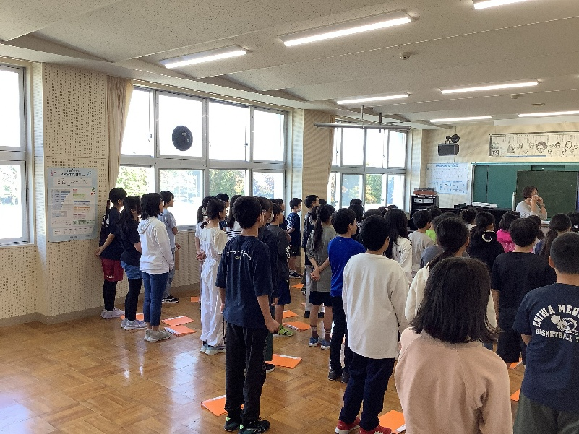
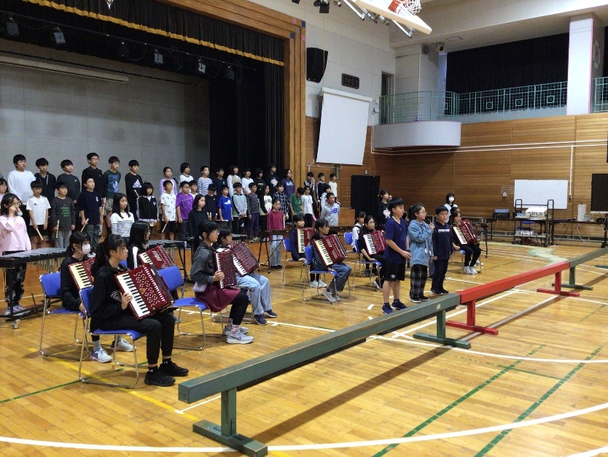
児童推薦図書について
先日、児童推薦図書の申込用紙を配付しました。申し込まれる方は、申込用紙に記載されたQRコードを読み取り、お間違えのないようお申込みください。11月24日（火）までとなっております。購入された本は、冬休み前に学校を通じてお子さんにお渡しします。
【お知らせ】
〇来週、学習発表会特別号を配付する予定です。
〇2日（月）に、算数「比べ方を考えよう（１）」のテストがあります。
〇10日（火）は花壇の片付けを予定しています。暖かい服装と、必要であれば軍手を持たせてください。雨天の場合は延期します。
〇「漢字50問テスト」を11月16日（月）～の週で行います。
出題範囲は教科書p.100～143（得～賛）、漢字かんぺきくん上p.52～下p.4です。
合格点は９０点です。少しずつ練習するようご家庭でも声かけをお願いします。
〇これからの季節、防寒具の着用も増えてきます。持ち物の記名を改めてお願いしま
す。

